หน่วยการเรียนรู้ที่ ๕ ความแตกต่างที่ไม่แตกต่าง
แผนการจัดการเรียนรู้ที่ ๘ เรื่อง แก้ปัญหาความขัดแย้งด้วยสันติวิธี (๓)
ส ๑๒๒______หน้าที่พลเมือง ๒ กลุ่มสาระการเรียนรู้สังคมศึกษา ศาสนา และวัฒนธรรม

ชั้นประถมศึกษาปีที่ ๒ เวลา ๑ ชั่วโมง

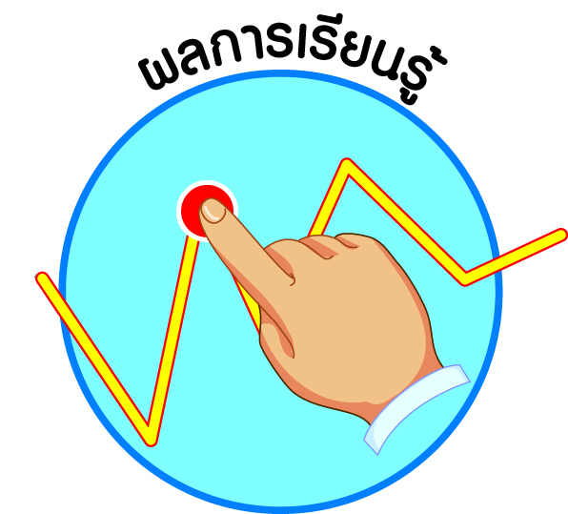
ผลการเรียนรู้

] ยกตัวอย่างความขัดแย้งในโรงเรียน และเสนอวิธีการแก้ปัญหาโดยสันติวิธี (ข้อ ๙)
] ปฏิบัติตนเป็นผู้มีวินัยในตนเอง (ข้อ ๑๐)



สาระสำคัญ/ความคิดรวบยอด/หลักการ

หน้าที่และความรับผิดชอบ เมื่อได้รับมอบหมายให้ปฏิบัติหน้าที่อย่างใดอย่างหนึ่ง ทุกคนควรปฏิบัติหน้าที่ร่วมกันด้วยความสามัคคีและมีความรับผิดชอบ และร่วมมือกันแก้ปัญหาในการปฏิบัติหน้าที่ให้สำเร็จลุล่วงโดยสันติวิธี


สาระการเรียนรู้

] ความขัดแย้งในโรงเรียน และวิธีการแก้ปัญหาโดยสันติวิธี


สมรรถนะสำคัญของผู้เรียน
ฐาน

 ความสามารถในการคิด
- การคิดวิเคราะห์
- การคิดสังเคราะห์
- การคิดประเมินค่า
- การคิดอย่างมีวิจารณญาณ
- การคิดสร้างสรรค์
 ความสามารถในการแก้ปัญหา
 ความสามารถในการใช้ทักษะชีวิต


คุณลักษณะอันพึงประสงค์และค่านิยม
ฐาน

คุณลักษณะอันพึงประสงค์ | ค่านิยมหลักของคนไทย
- รักชาติ ศาสน์ กษัตริย์  - ซื่อสัตย์สุจริต  - มีวินัย  - ใฝ่เรียนรู้    - อยู่อย่างพอเพียง  - มุ่งมั่นในการทำงาน  - รักความเป็นไทย  - มีจิตสาธารณะ | - มีความรักชาติ ศาสนา พระมหากษัตริย์  - ซื่อสัตย์ เสียสละ อดทน  - กตัญญูต่อพ่อแม่ ผู้ปกครอง ครูบาอาจารย์  - ใฝ่หาความรู้ หมั่นศึกษาเล่าเรียน ทั้งทางตรง  และทางอ้อม  - รักษาวัฒนธรรมประเพณีไทยอันงดงาม  - มีศีลธรรม รักษาความสัตย์ หวังดีต่อผู้อื่น    เผื่อแผ่และแบ่งปัน  - เข้าใจ เรียนรู้การเป็นประชาธิปไตย อันมีพระมหากษัตริย์ทรงเป็นประมุข ที่ถูกต้อง  - มีระเบียบวินัย เคารพกฎหมาย ผู้น้อยรู้จัก  การเคารพผู้ใหญ่  - มีสติรู้ตัว รู้คิด รู้ทำ รู้ปฏิบัติ ตามพระราชดำรัสของพระบาทสมเด็จพระเจ้าอยู่หัว  - รู้จักดำรงตนอยู่โดยใช้หลักปรัชญาของเศรษฐกิจพอเพียง  - มีความเข้มแข็งทั้งร่างกายและจิตใจ ไม่ยอมแพ้ต่ออำนาจฝ่ายต่ำหรือกิเลส มีความละอาย  เกรงกลัวต่อบาปตามหลักของศาสนา  - คำนึงถึงผลประโยชน์ของส่วนรวมและของชาติมากกว่าผลประโยชน์ของตนเอง

ภาระงาน/ชิ้นงาน
ฐาน

(-)

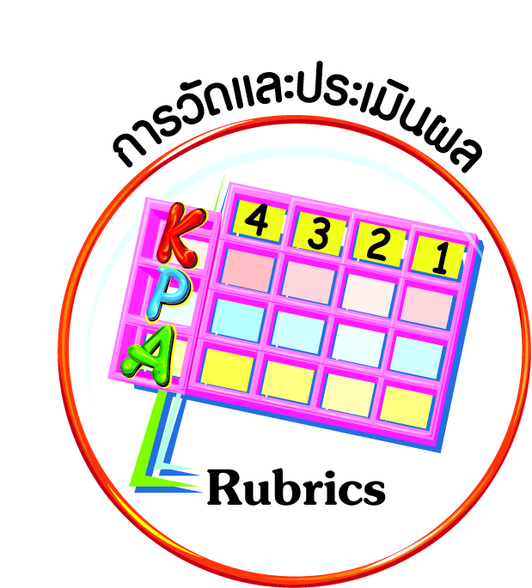
การวัดและประเมินผล
ฐาน

- แบบประเมินพฤติกรรมรายบุคคล
- การประเมินผลตามสภาพจริง (Rubrics)
- เกณฑ์การให้คะแนน (ระดับคะแนน-ระดับคุณภาพ)


การจัดกิจกรรมการเรียนรู้
ฐาน

๑. นักเรียนร้องเพลง งานสิ่งใด แล้วบอกความหมายของเนื้อหาในบทเพลง

เพลง งานสิ่งใด
งานสิ่งใด งานสิ่งใด แม้ใครละเลยทิ้งปล่อย
มัวแต่คอย เฝ้าแต่คอย หวังคอยแต่เกี่ยงโยนกลอง
ไม่มีเสร็จ ไม่มีเสร็จรับรอง จำไว้ทุกคนต้อง
ทำงานจะต้องช่วยกัน ช่วยกัน ช่วยกัน ช่วยกัน

๒. ครูและนักเรียนร่วมกันวิเคราะห์บทเพลง เพื่อโยงไปสู่ปัญหาความขัดแย้งในระดับโรงเรียน และหาแนวทางแก้ไขปัญหาโดยสันติวิธี

๓. นักเรียนทำตารางกิจวัตรประจำวันที่นักเรียนปฏิบัติร่วมกันในโรงเรียน เพื่อสำรวจปัญหาความขัดแย้ง และหาแนวทางแก้ไขโดยสันติวิธี
ตัวอย่าง

กิจกรรมประจำวัน | ปัญหา | แนวทางแก้ไขโดยสันติวิธี
ตัวอย่าง  การทำกิจกรรม ๕ ส | ๑. นักเรียนไม่ร่วมมือกันปฏิบัติกิจกรรม  ๒. นักเรียนแย่งอุปกรณ์  การทำงาน | ๑. ขอความร่วมมือจากทุกคนในแต่ละเขตพื้นที่ มีหัวหน้าเขตพื้นที่กำกับดูแล  ๒. แจ้งคุณครูเพื่อดำเนินการจัดหาอุปกรณ์ให้พอเพียง

๔. ครูสุ่มนักเรียน ๔-๕ คน ออกมานำเสนอหน้าชั้นเรียน
๕. ครูและเพื่อนร่วมกันให้ข้อคิดเห็น และเสนอแนะวิธีการแก้ปัญหาโดยสันติวิธี
๖. นักเรียนสรุปความเข้าใจความขัดแย้งที่สามารถเกิดขึ้นในโรงเรียน และวิธีแก้ปัญหาโดยสันติวิธี
สรุป หน้าที่และความรับผิดชอบในโรงเรียน เมื่อได้รับมอบหมายให้ปฏิบัติหน้าที่อย่างใด
อย่างหนึ่ง ทุกคนควรปฏิบัติหน้าที่ร่วมกันด้วยความสามัคคีและมีความรับผิดชอบ และร่วมมือกันแก้ปัญหาในการปฏิบัติหน้าที่ให้สำเร็จลุล่วงโดยสันติวิธี

๗. ให้นักเรียนช่วยกันอ่านสถานการณ์แล้วตอบคำถาม โดยพิจารณาว่าข้อความใดถูกต้อง พร้อมเสนอแนวทางแก้ไขโดยสันติวิธี
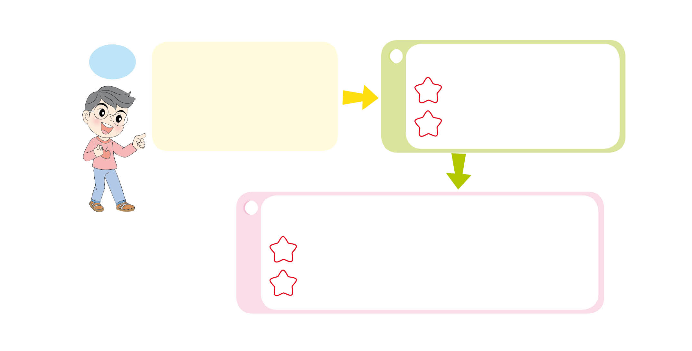
๗.๑ นักกีฬาไม่พอใจ
คำตัดสินของกรรมการ
จึงเกิดมีปากเสียงกัน
ผลกระทบ

เกิดความสามัคคี

เกิดความวุ่นวาย



แนวทางการแก้ปัญหา

เดินออกจากสนาม

ปฏิบัติตามกฎ กติกา มารยาท



๗.๒ แย่งของเล่นกัน
แล้วผลักเพื่อนล้ม
จนได้รับบาดเจ็บ
ผลกระทบ

ร่างกายแข็งแรง

ร่างกายได้รับบาดเจ็บ



แนวทางการแก้ปัญหา

แบ่งกันเล่น พูดคุยกันโดยใช้เหตุผล

แก้แค้นโดยการทำร้ายเพื่อน




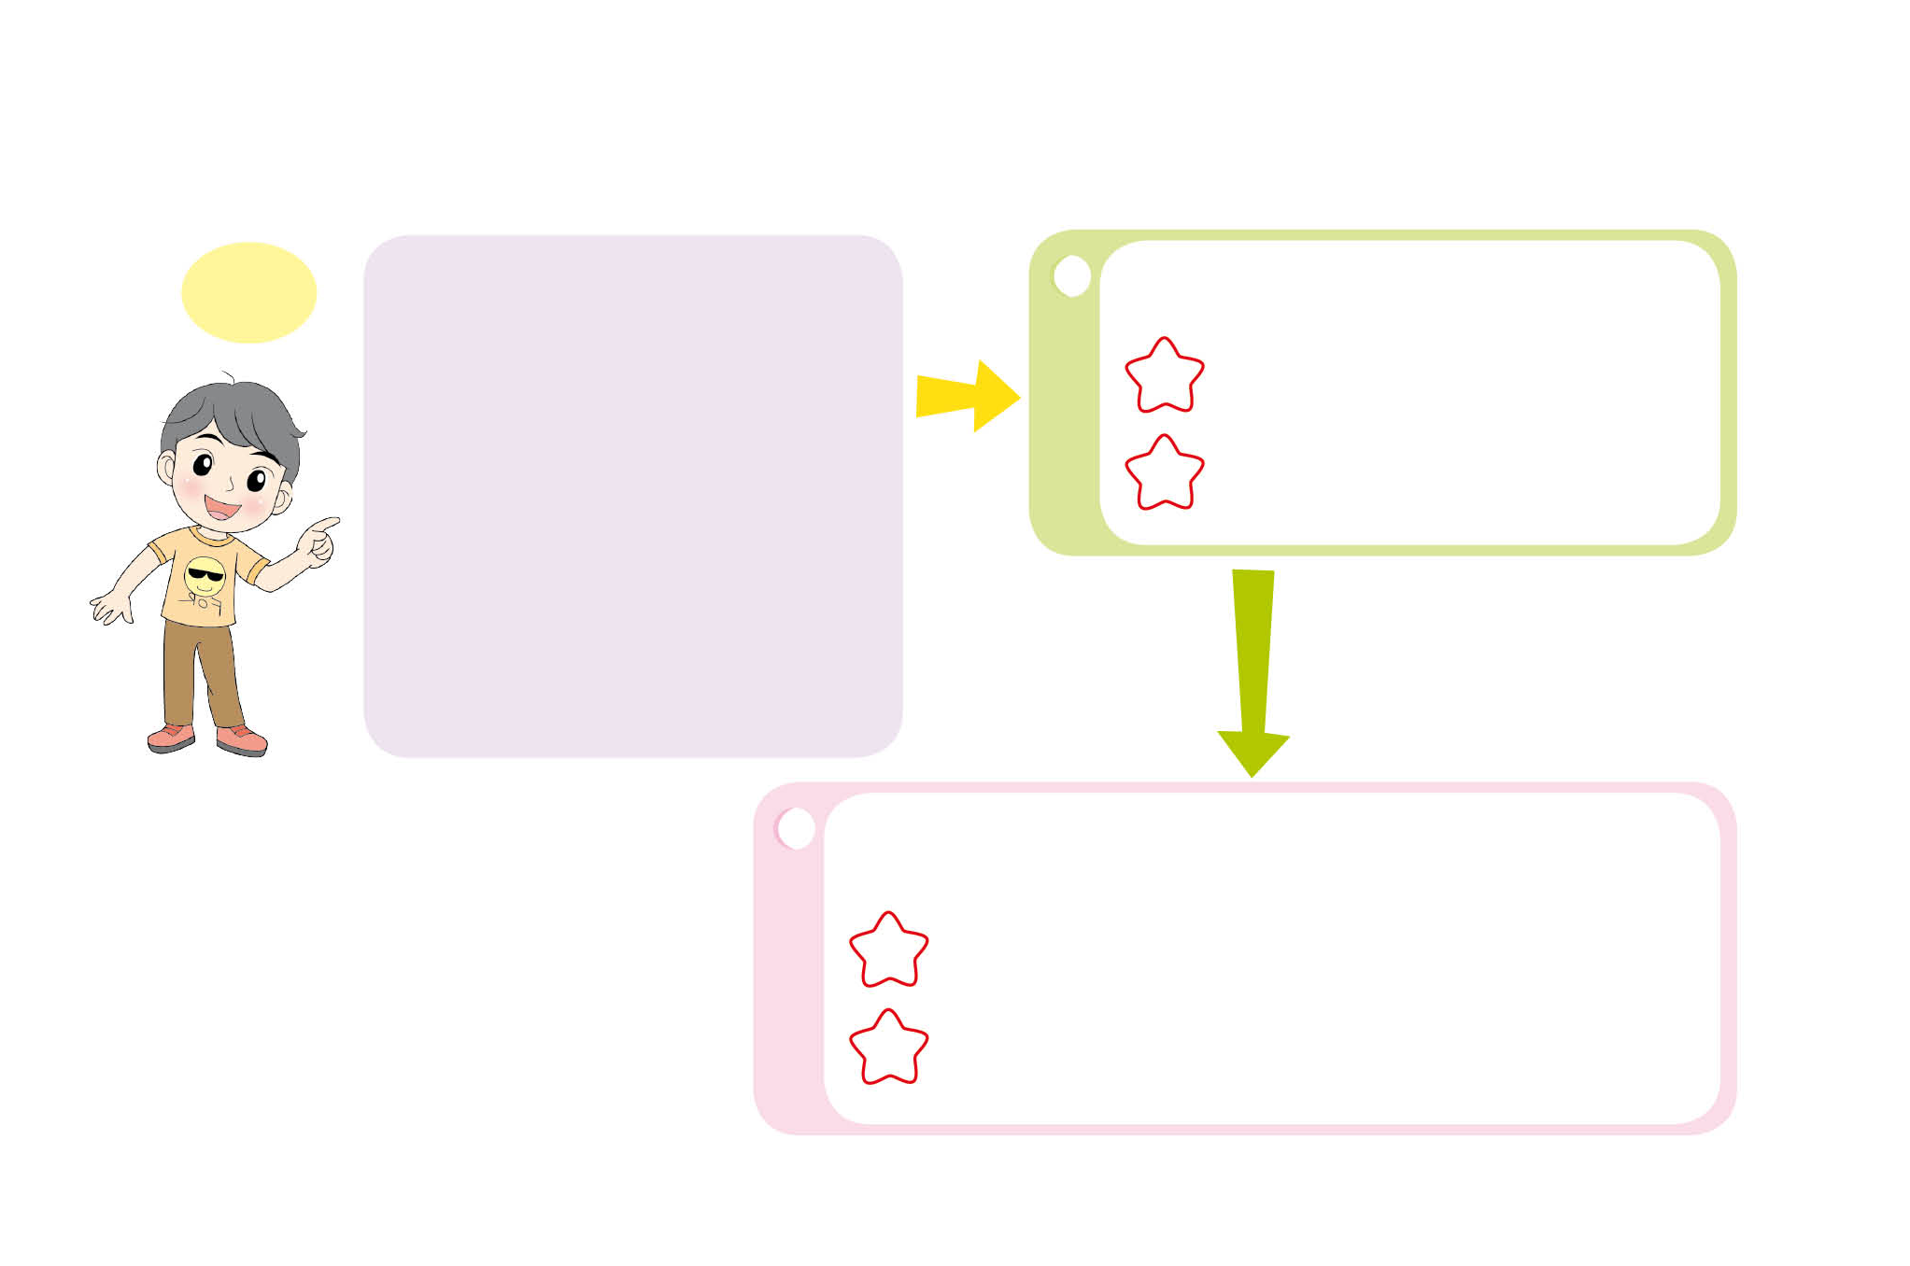

๗.๓ สมาชิกในกลุ่ม
ไม่พอใจการทำงาน
ของหัวหน้ากลุ่ม
จึงเดินออกจากที่ประชุม

ผลกระทบ

เกิดความไม่เข้าใจกัน

งานสำเร็จลุล่วง

แนวทางการแก้ปัญหา

ยึดคำตัดสินของหัวหน้าเป็นหลัก

แลกเปลี่ยนความคิดเห็นร่วมกัน



๘. ครูและนักเรียนร่วมกันตรวจสอบความถูกต้อง ประเมินผลและร่วมกันแสดงความคิดเห็น


การจัดบรรยากาศเชิงบวก
ฐาน

ให้นักเรียนมีโอกาสได้เห็นแบบอย่างที่ดี ได้เรียนรู้การประพฤติปฏิบัติที่ถูกต้องดีงาม ร่วมกันแสดงความคิด ความรู้สึก แลกเปลี่ยนประสบการณ์เพื่อขยายการเรียนรู้ สามารถศึกษาจากสื่อและแหล่งเรียนรู้ที่หลากหลาย ครูเป็นผู้แนะนำแนวทางที่ถูกต้อง

สื่อการเรียนรู้และแหล่งการเรียนรู้
ฐาน

๑. เพลงงานสิ่งใด
๒. ตารางบันทึกกิจกรรม


ข้อเสนอแนะของผู้บริหารสถานศึกษา

______________________________________________________________________________
______________________________________________________________________________
______________________________________________________________________________
______________________________________________________________________________
______________________________________________________________________________
______________________________________________________________________________
______________________________________________________________________________
______________________________________________________________________________
______________________________________________________________________________
______________________________________________________________________________
______________________________________________________________________________
______________________________________________________________________________
______________________________________________________________________________
______________________________________________________________________________
______________________________________________________________________________
______________________________________________________________________________
______________________________________________________________________________
______________________________________________________________________________
______________________________________________________________________________
______________________________________________________________________________
______________________________________________________________________________
______________________________________________________________________________
______________________________________________________________________________
______________________________________________________________________________

ลงชื่อ_________________________ (ผู้บริหารสถานศึกษา)
(_________________________)
________/________/________
บันทึกหลังการสอน

ผลการจัดการเรียนการสอน
]
______________________________________________________________________________
______________________________________________________________________________
______________________________________________________________________________
______________________________________________________________________________
______________________________________________________________________________
______________________________________________________________________________

ปัญหา / อุปสรรค
]

______________________________________________________________________________
______________________________________________________________________________
______________________________________________________________________________
______________________________________________________________________________
______________________________________________________________________________
______________________________________________________________________________

แนวทางแก้ไข
]

______________________________________________________________________________
______________________________________________________________________________
______________________________________________________________________________
______________________________________________________________________________
______________________________________________________________________________
______________________________________________________________________________

ลงชื่อ_____________________________ (ผู้บันทึก)
(____________________________)
_________/__________/________

